25

الاختبار النهائي لمادة التصميم الهندسي عملي – الفصل الدراسي الثاني ( الدور الأول ) للعام 1445هـ

اسم الطالب / ................................................................. الصف / .................................…

السؤال الأول: باستخدام برنامج جانت بروجكت قم بعمل المهارات التالي :

|  |  |  |  |
| --- | --- | --- | --- |
|  | مهارات التطبيق العملي | الدرجة | الدرجة المكتسبة |
| 1 | اسم المشروع: بناء مستشفى أيام العطل:  المؤسسة: وزارة الصحة الجمعة ــ السبت | 2 |  |
| 2 | أضف المهام التالية للمشروع:  المهام الرئيسية: المهام الفرعية للمكتب الهندسي :  مدير المشروع تصميم شكل المبنى  المكتب الهندسي  المقاول | 3 |  |
| 3 | أعطِ أولوية من نوع عالي جداً للمهمة ( المقاول ) | 1 |  |
| 4 | اضبط خصائص المهام من حيث البدء والمدة والألوان حسب ماتراه مناسباً | 1 |  |
| 5 | اجعل المهمة ( المقاول ) معلماً رئيسياً في المشروع | 1 |  |
| 6 | أنشئ علاقة النهاية للنهاية بين المهمتين ( المبنى – المقاول ) | 1 |  |
| 7 | عدل على تقدم المهمة التالية ( مدير المشروع 100% ) | 1 |  |
| الدرجة المكتسبة | | 10 |  |

السؤال الثاني : باستخدام برنامج الفري كاد (FREE CAD) قم بعمل التصميم التالي :

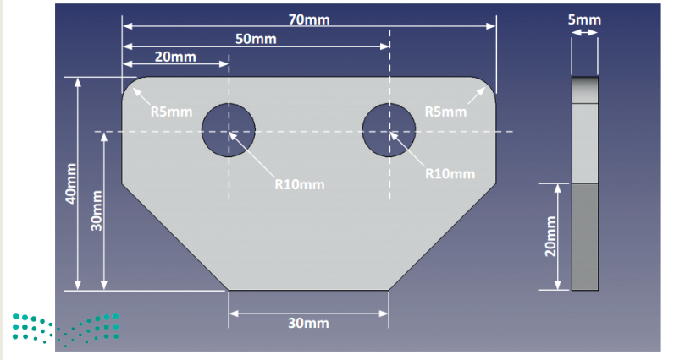

|  |  |  |  |
| --- | --- | --- | --- |
|  | مهارات التطبيق العملي | الدرجة | الدرجة المكتسبة |
| 1 | رسم الشكل الثنائي بالطريقة الصحيحة بأتباع القياسات بالصورة التالية | 5 |  |
| 2 | عمل البطانة للشكل لتحويلة ثلاثي ابعاد بعرض : 5mm | 3 |  |
| 3 | عمل تنعيم للحواف بأداه fillet | 3 |  |
| 4 | عمل ثقب للأشكال ب اداه pocket: | 3 |  |
| 5 | حفظ الشكل النهائي باسمك | 1 |  |
| الدرجة المكتسبة | | 15 |  |

انتهت الأسئلة / وفقكم الله أ: حنين الصاعدي :)

|  |  |  |  |  |
| --- | --- | --- | --- | --- |
| **العام الدراسي** | **الفصل الدراسي** | **الدوري** | **الصف** | |
| **1445هـ** | **الثاني** | **النهائي** | **ثالث ثانوي** | |
| **الشعبة** | **مسار حاسب و هندسة/......** | | | |
| **المادة** | **التصميم الهندسي** | | | |
| **الاختبار** | عملي | **الزمن** | | ساعه |

|  |  |  |  |
| --- | --- | --- | --- |
| اسم الطالبة: | ................................................................. | رقم الجهاز: | ............ |

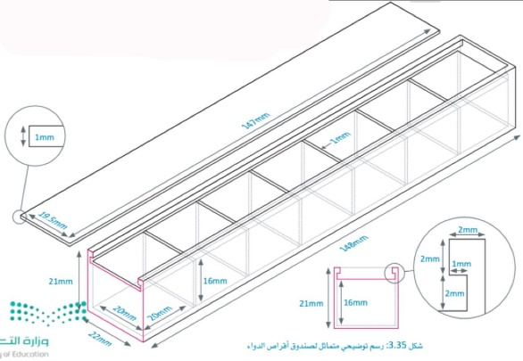

25

|  |
| --- |
| **استعيني بالله ثم نفذي المطلوب من المهارات التالية :** |
| **مهندسة المستقبل:**  **C:\Users\hp\Downloads\1 (3).jpegC:\Users\hp\Downloads\1 (2).jpeg**C:\Users\hp\Downloads\2.jpeg**مستخدمة برنامج (FreeCAD)صممي صندوق أقراص الدواء الاتي:**  انتهت الأسئلة..  **تمنياتي لكم بدوام التوفيق والسداد ☺**  معلمة المادة: راويه الاحمري   |  |  |  |  | | --- | --- | --- | --- | | م | **المتطلبات** | الدرجة المستحقة | الدرجة | | 1 | فتح برنامج **FreeCAD .** | **1** |  | | 2 | إنشاء مستند جديد و اختيار سطح العمل المناسب. | **2** |  | | 3 | إنشاء هيكل صندوق أقراص الدواء**-** إنشاء رسم تخطيطي **-** اختيار السطح XY**-** اظهار الشبكة و تغيير حجمها 1mm. | **4** |  | | 4 | إنشاء المستطيل**-** تقييد المسافة الأفقية mm 148 و الراسية mm 22**-**تقييد النقاط. | **4** |  | | 5 | إنشاء شكل ثلاثي الابعاد**,** طوله 21mm. | **2** |  | | 6 | إنشاء رسم تخطيطي على الجانب العلوي أداة (polyline)**-**ثم إنشاء تجويف طوله 147mm. | **3** |  | | 7 | إنشاء سبعة مربعات بحجم 20×20**-**ثم إنشاء تجويف طول 16mm. | **3** |  | | 8 | إخفاء هيكل صندوق أقراص الدواء. | **1** |  | | 9 | إنشاء هيكل **غطاء** صندوق أقراص الدواء**-** إنشاء رسم تخطيطي **-** اختيار السطح XY**-** إنشاء المستطيل**-** تقييد المسافة الأفقيةmm 147 و الراسية 19.5mm**-** إنشاء شكل ثلاثي الابعاد, طوله 1mm. | **3** |  | | 10 | تصدير الهيكلين كملفات obj. | **2** |  | | **الدرجة النهائية** | | **25** |  | |

**الاختبار العملي لمادة التصميم الهندسي للعام الدراسي 1445 هـ**

|  |  |  |  |
| --- | --- | --- | --- |
| م | **مستخدمة برنامج Visual studio code قومي بعمل التالي:** | الدرجة المستحقة | الدرجة |
| 1 | افتحي برنامج **FreeCAD** | 1 |  |
| 2 | أنشئ شكل ثلاثي الابعاد المكعب ل اضلاعة 50 mm | 5 |  |
| 3 | صممي منتج ثلاثي الابعاد صندوق أقراص الدواء ه لتخزين وتوزيع أقراص الدواء حسب أيام الأسبوع | 10 |  |
| 4 | افتحي**برنامج جانت بروجكت (GanttProject)** | 1 |  |
| 5 | **إضافة المهام للمشروع +**   * **تحديد تاريخ بدء ومدة كل مهمه بالتدريج:** * تعيين الأولوية للمشروع :(التحليل - التصميم) | 6 |  |
| 6 | حفظ وعرض | 2 |  |
| **الدرجة النهائية** | | 25 |  |

**- انتهت الأسئلة - تمنياتي لكم بالتوفيق والنجاح - معلمة المادة : عائشة الرشيدي**

**الاختبار العملي لمادة التصميم الهندسي للعام الدراسي 1445 هـ**

|  |  |  |  |
| --- | --- | --- | --- |
| م | **مستخدما FreeCAD برنامج قم بعمل التالي:** | الدرجة المستحقة | الدرجة |
| 1 | افتح برنامج **FreeCAD** | 2 |  |
| 2 | أنشأ شكل ثلاثي الابعاد المكعب الاضلاع 50 mm | 5 |  |
| 3 | صورة تحتوي على أداة ذكية, الإلكترونيات, جهاز إلكتروني, قيادة  تم إنشاء الوصف تلقائياًصمم cover آيفون باستخدام FreeCAD  صورة تحتوي على نص, هاتف ذكي, لقطة شاشة, قيادة  تم إنشاء الوصف تلقائياً | 10 |  |
| 4 | افتح مشروع جديد في FreeCADوأنشأ طاولة قهوة دائرية بثلاث أضلاع. | 5 |  |
| 6 | حفظ وعرض | 3 |  |
| **الدرجة النهائية** | | 25 |  |

**انتهت الأسئلة تمنياتي لكم بالتوفيق والنجاح**

الاختبار العملي النهائي

**السؤال الأول: عزيزتي الطالبة بعد راستك لبرنامج جانت بروجكت GanttProject قومي بتنفيذ الآتي:**

|  |  |  |  |  |
| --- | --- | --- | --- | --- |
| **رقم الاجراء** | **الأجراء المطلوب** | **الدرجة المطلوبة** | **الدرجة المستحقة** | **ملاحظات المعلمة** |
| |  |  |  |  |  | | --- | --- | --- | --- | --- | | **المهمة** | **تاريخ البدء** | **المدة** | **الأدوار الوظيفية** | **أسماء الموظفين** | | تعريف المشكلة | **تحديد تاريخ البدء يعود للطالبة مع مراعاة أيام إجازات الأسبوع** | يومان | مهندس تصميم | أحمد | | البحث والتحليل | ثلاثة أيام | مهندس باحث | خالد | | التقييم والإختبار | يوم | مهندس نظم | عمر | | التنفيذ | يوم | مهندس تصنيع | فهد | | الصيانة | يومان | مهندس جودة | ناصر | | | | | |
| 1 | **قومي بفتح برنامج جانت بروجكت** | **2** |  |  |
| 2 | **قومي بإنشاء مشروع جديد يحمل إسم مشروعك وليكن ( إسمك الثلاثي ) ومؤسستك ولتكن ( SA Technology ) مع تحديد أيام الإجازات الأسبوعية (الجمعة - السبت)** | **6** |  |  |
| 3 | **قومي بإضافة المهام التالية مع تحديد خصائص كل مهمة (تاريخ البدء - المدة) كما هو ظاهر في الجدول أعلاه** | **5** |  |  |
| 4 | **حددي المهمة الثالثة كنقطة محورية** | **2** |  |  |
| 5 | **أضيفي حالة إكمال لكل مهمة** | **2** |  |  |
| 6 | **أنشئي قائمة بالأدوار الوظيفية كما هو ظاهر في الجدول أعلاه** | **2** |  |  |
| 7 | **أنشئي قائمة بأسماء الموظفين مع تحديد الدور الوظيفي لكل موظف** | **2** |  |  |
| 8 | **أربطي كل مهمة من مهام مشروعك بالموظف المناسب كما هو ظاهر أمامك في الجدول** | **2** |  |  |
| 9 | **إحفظي مشروعك وإستعدي للتقييم** | **2** |  |  |
| 10 | **المجموع** | **25** |  |  |

تمنياتي لكن بالتوفيق والسداد

**معلمتك: إبتهال مدشوش**